Департамент образования администрации города Нижнего Новгорода
Муниципальное автономное дошкольное образовательное учреждение
"Детский сад № 90 "ДАНКО"
(МАДОУ №90)
603018, Нижний Новгород, ул. Аркадия Гайдара, д.20, тел/факс: (831)294-10-67
сайт www.madou90.ru, e-mail: ds90_nn@mail.52gov.ru,

Воспитание экологической культуры воспитанников
старшего дошкольного возраста через проектную деятельность на примере познавательно-исследовательского проекта
«В капле воды отражается мир»

Инструктор по физической культуре
Топанова А.С.

Нижний Новгород
2023 г.
Одной из эффективных форм воспитательно-образовательной работы с дошкольниками является проектная деятельность. Проектная деятельность в ДОУ – это прежде всего сотрудничество, в которое вовлекаются дети, педагоги и родители.
Этот метод всегда предполагает решение какой-либо проблемы и получение результата. Очень важно, чтобы у детей возник интерес к этой проблеме, а еще лучше, если ребенок сам обнаружит проблему и у него возникнет желание решить ее. Поэтому перед педагогами стоит задача развивать и поддерживать детскую самостоятельность и инициативность.
Описание проекта
Тема проекта: «В капле воды отражается мир»
Проблема:
Дети имеют недостаточное представление о свойствах воды, о ее значении в жизни живых существ.
Актуальность:
Основными идеями проекта являются: развитие познавательной активности детей; передача социального опыта в сфере влиянии воды на все живое; вовлечение детей в активное освоение окружающего мира через проведение занимательных опытов и экспериментов с водой; оказание помощи в овладении способами познания связей между предметами и явлениями; развитие любознательности в процессе активной познавательно – исследовательской и экспериментальной деятельности.
Игры с водой, экспериментирование – один из самых доступных способов познания свойства воды. Наблюдая за играми детей с водой, опытами, а так же во время умывания, закаливающих процедур, уходом за растениями, мы убедились в актуальности выбранной темы, а именно в необходимости получении знаний и представлении детей о свойствах и значении воды в жизни живых существ и здоровья людей.
Данный проект позволяет педагогам сформировать у детей старшего дошкольного возраста не только систему знаний и представлений о свойствах и состояниях воды, но и способствует воспитанию у детей основ экологической культуры, научит их бережно относиться к воде и водным ресурсам.
Цель проекта:
Создание условий для систематизации знаний детей о воде, ее свойствах, о роли воды в жизни всех существ на Земле на основе соответствующих дошкольному возрасту видов деятельности в проектной среде.
Задачи проекта:
- Способствовать расширению плавательных умений воспитанников.
- Воспитывать ответственное и бережное отношение к воде как к одному из важных источников жизни на Земле.
- Содействовать формированию природоохранного поведения воспитанников.
- Совершенствовать знания детей о значении воды в жизни человека.
- Формировать представления о свойствах воды, её переходах из одного состояниях в другое.
- Формировать умение устанавливать простейшие связи, размышлять, анализировать и делать несложные обобщения и выводы.
- Способствовать формированию умения видеть красоту окружающего водного пространства своей страны.
Объект проекта: познавательно-исследовательская и экспериментальная деятельность
Предмет проекта: совокупность методов, приёмов и средств, направленных на развитие познавательно-исследовательской деятельности детей старшего дошкольного возраста через экспериментальную деятельность.
Время выполнения: 6 месяцев
Участники проекта: воспитанники старших и подготовительных групп, родители (законные представители) воспитанников, педагоги.
Форматы образовательных мероприятий, темы:
- цикл наблюдений в природе на тему «Природное явление - вода» (наблюдения за дождем, туманом, изморосью, градом, снегопадом, облаками, тучами);
- Беседы «Вода – источник жизни», «Какие источники воды ты знаешь?», «Что было бы, если бы на земле исчезла вода?»;
- просмотр видеороликов и мультфильмов о воде;
- прослушивание аудиозаписей со звуками воды;
- консультация для родителей на тему «Занимательные опыты и эксперименты с дошкольниками»;
- памятки для родителей: «Что почитать детям о воде», «Правила поведения на воде и у водоемов».
- экспериментальная деятельность «Свойства воды»;
- беседы: «Можно ли жить без воды?», «Может ли исчезнуть вода?», «Как очищают воду?»;
- проблемные ситуации: «Что случилось с речкой? Что нужно делать, чтобы речка оставалась чистой?», «Какие правила нарушили дети?»
- дидактические игры «Где снежинку нам искать?», «Три состояния воды», «Хорошо-плохо»; «Подскажи словечко», «Кому нужна вода?», «Какой бывает вода», «Опиши», «Когда это бывает?», «Какой, какая, какие?», «Закончи предложение»
- разучивание пословиц и поговорок о воде, отгадывание загадок из лэпбука;
- комплексы пальчиковых гимнастик «Дождик», «Рыбки»;
- подвижные игры «Ходит капелька по кругу», «Ручеек», «Рыболов», «Море волнуется»,
- физкультминутки «На речке», «Дождик», «На море».
- презентация проекта «В капле воды отражается мир»;
- квест в бассейне «В гостях у профессора КапКапыча».
Развивающая предметно-пространственная среда проекта:
1. Набор для экспериментирования «Водная лаборатория»
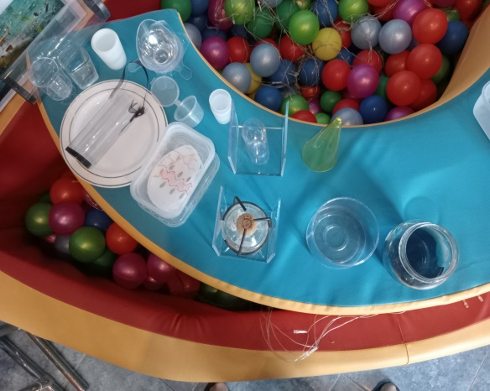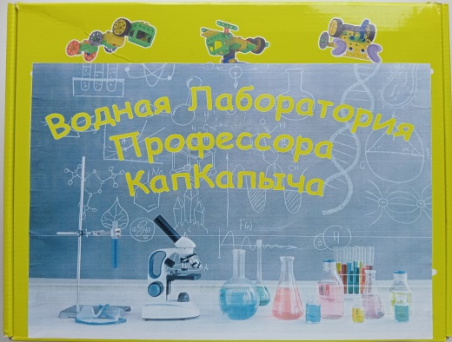
Увлекательный набор для экспериментов «Водная лаборатория» включает в себя ряд увлекательных научных опытов, связанных с водой. Благодаря данному набору воспитанники смогут познакомиться с интересными и необычными опытами. Набор поможет узнать, каких видов бывает вода и какими качествами она обладает. В контейнере собрано необходимое оборудование для опытов с водой: сосуды разной формы и размеров, игрушки, стаканчики, леечки, ситечки, ложечки, красители и спиртовка для нагрева и пр.
Задачи:
- Расширять знания детей о свойствах воды.
- Развивать любознательность, мышление и речь детей.
- Развивать умение проводить несложные опыты с водой.
- Воспитывать интерес к опытно – экспериментальной деятельности.
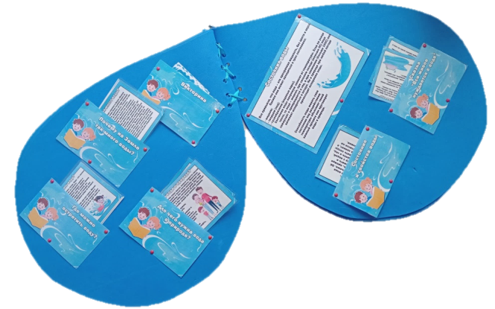
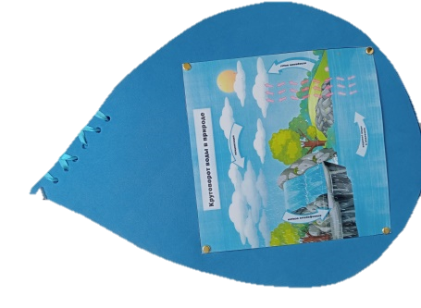
2. Лэпбук по познавательному развитию «Капелька-помощница»
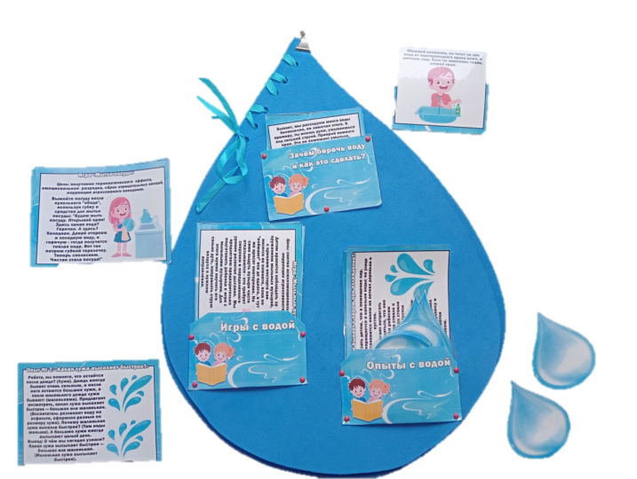
Лэпбук изготовлен из Фоамирана (Пластичная замша), состоит из 4х страниц. Страницы вырезаны в форме капли. На страницах прикреплены кармашки с информационным материалом по теме «Вода». Лэпбук предназначен для использования педагогом в образовательной деятельности.
Задачи:
- Обобщить и систематизировать материал по теме проекта для образовательной деятельности.
Наполнение Лэпбука:
- «Круговорот воды в природе»
- Карточки «Опыты с водой»
- Карточки «Игры с водой»
- Карточки «Подвижные игры»
3. Игры-вертушки по речевому развитию «Кому нужна вода», «Как человек использует воду», «Вода в природе»
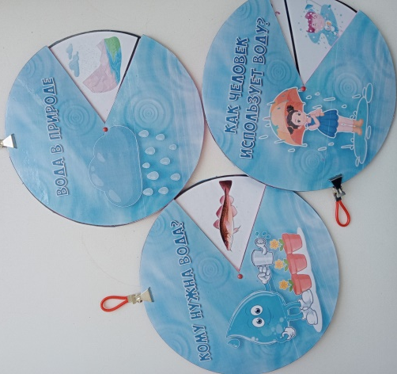
Основа вертушек – круг из фоамирана, диаметром 20 см, на который нанесены изображения по теме, в секторах. Сверху накладывается и скрепляется еще один круг, но с вырезанным сектором под одно изображение. Используется для речевого развития.
Задачи:
- Закреплять знания воспитанников по теме «Вода»
- Активизировать словарный запас, совершенствовать структуру предложений, связную речь.
- Развивать у дошкольников познавательную активность, умение анализировать полученные результаты.
4. Фотокубик для релаксации «Этот удивительный мир»
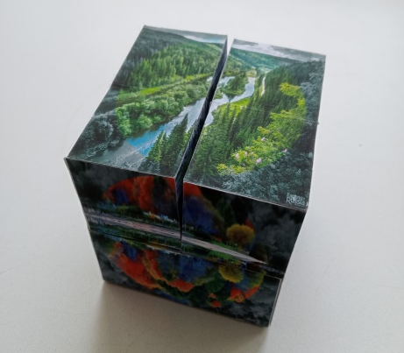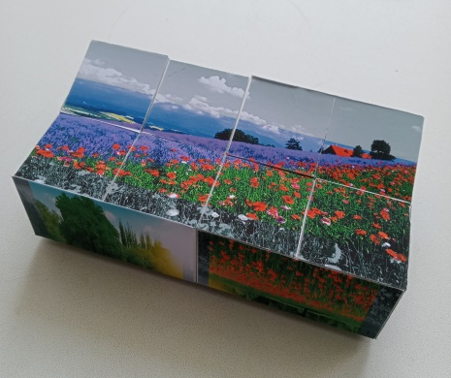
Фотокубик – набор из 8 кубиков, скрепленных между собой таким способом, что при сложении и разложении кубика появляются разные картинки. В данном фотокубике собраны яркие пейзажи родной страны. Но часть каждого изображения сделана черно-белым цветом для того, чтобы обучающие смогли понять, что без воды природа не сможет дарить такие яркие краски.
Задачи:
- Развивать умение собирать целое из частей.
- Создать условия для положительного, эмоционального фона у воспитанников.
- Активизировать когнитивные процессы (мышление, внимание, восприятие, память).
- Способствовать развитию усидчивости, мелкой моторики, зрительного внимания, мышления и пространственных представлений.

5. Авторская сказка «Удивительное приключение Леночки и капельки»
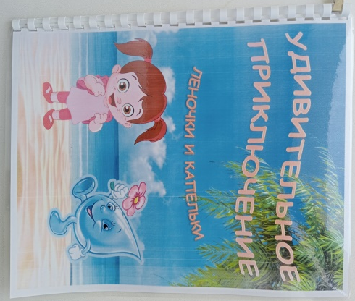
В сказке затронута тема «Круговорот воды в природе». Девочка Лена, путешествуя во сне с капелькой и водной волшебницей, проходит все этапы «существования» капли воды.
Задачи:
- Развивать познавательный интерес к миру природы, обогащая словарный запас дошкольников.
- Прививать детям экологическую культуру поведения через сказки.
- Воспитывать любовь к природе, видеть красоту окружающего мира в целом.
6. Дидактические пособия по познавательному развитию «Загрязнение воды причины и последствия», «Озеро Байкал – сокровище России»
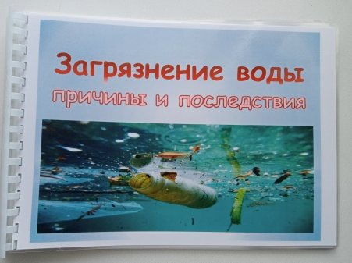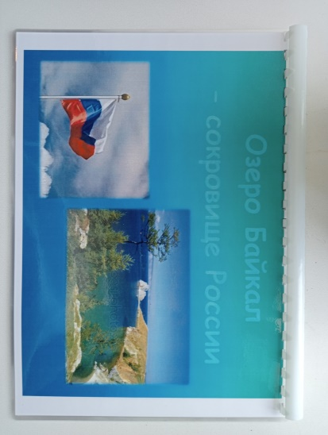
Задачи:
- Знакомить детей с источниками загрязнения водоемов, сформировать знания о значении чистых рек и озер для природы и здоровья человека.
- Воспитывать бережное отношение к окружающей среде.
- Расширять и систематизировать знания детей об озере Байкал, его обитателях, о положительном воздействии человека на природу.
- Формировать умение анализировать поступки людей и свои, делать экологические выводы.

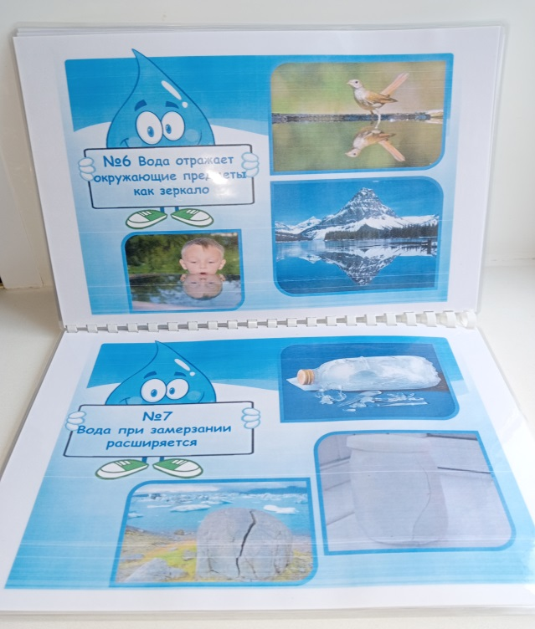
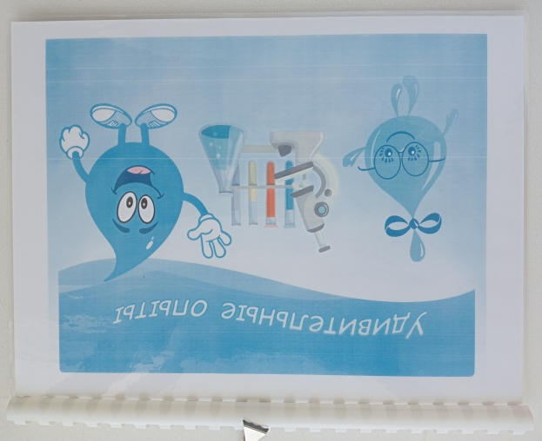
7. Дидактическое пособие «Удивительные опыты»
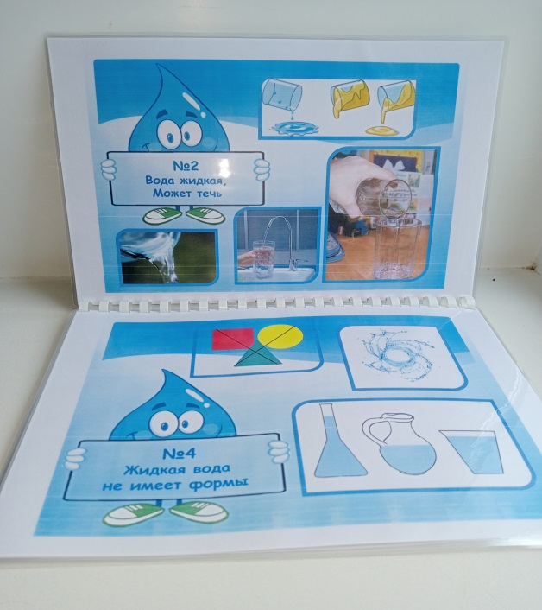
В пособии собраны основные опыты, с помощью которых ребята знакомятся со свойствами воды. Каждый опыт не только напечатан текстом, но и изображен в виде картинок и схем, чтобы воспитанники смогли самостоятельно разобраться и провести опыт.
Задачи:
- Способствовать накоплению у детей конкретных представлений о свойствах воды: жидкая, прозрачная, бесцветная, без запаха, что в ней растворяется краска, может быть холодной и теплой и пр.
- Развивать наблюдательность и умение делать простые выводы из увиденного и услышанного.
- Воспитывать любознательность и самостоятельность.
Опыты, собранные в пособии:
- У воды нет вкуса, цвета и запаха.
- Вода жидкая, может течь.
- Вода не имеет цвета, но ее можно покрасить.
- Вода не имеет формы.
- В воде можно растворить некоторые объекты.
- Вода отражает окружающие предметы как зеркало.
- Вода при замерзании расширяется.
- Снег и льдинки тают от тепла и превращаются в воду.
- Пар – это тоже вода.
- Вода дает жизнь живому.
8. Дидактическая игра «Найди отличия»
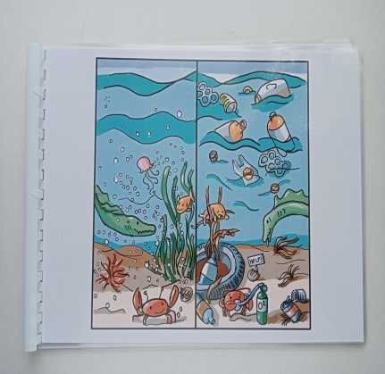
В альбоме собраны изображения водоемов с «чистой» и «загрязненной» средой обитания. Каждая страница заламинирована для того, чтобы обучающиеся маркером могли отмечать различия. После игры маркер легко удаляется влажной салфеткой для повторной игры другими воспитанниками.
Задачи:
- Способствовать улучшению зрительного восприятия.
- Развивать внимание, память, мыслительные способности, умения делать логические выводы.
- Воспитывать культуру природоохранного поведения.
- Театр «Капельки» из неоформленных материалов (использованные воздушные шарики)
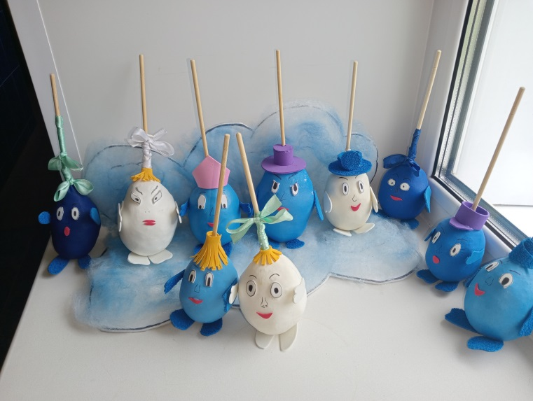
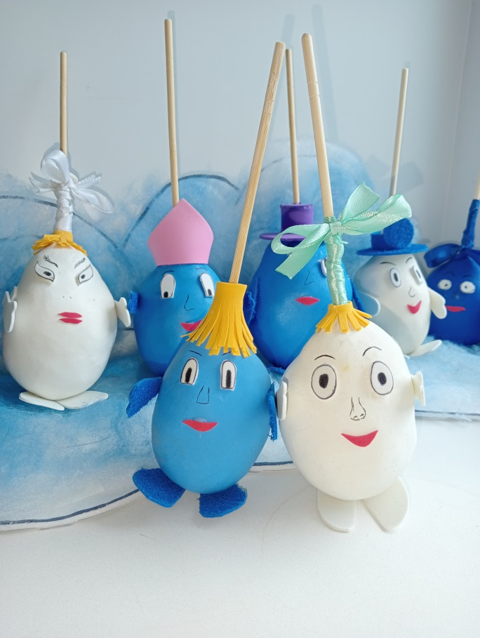

Театр выполнен из неоформленных материалов - использованные воздушные шарики, синтепон и деревянные палочки от роллов. Мелкие детали изготовлены из фоамирана. Сцена для обыгрывания сказочных сюжетов выполнена из потолочных плиток и небольшого количество синтепона, для эффекта воздушных облаков.
Задачи:
- Развивать воображение, фантазию, внимание, самостоятельность мышления
- Стимулировать речевую активность.
- Способствовать развитию положительных эмоций.

Предполагаемый продукт проекта:
- презентация проекта педагогам ДО;
- экспозиция работ;
- экскурсионная презентация проекта воспитанниками.
Список литературы:
- Поддьяков Н.Н. «Творчество и саморазвитие детей дошкольного возраста. Концептуальный аспект».
- Прохорова Л.Н., Балакшина ТА. «Детское экспериментирование — путь познания окружающего мира».
- Рыжова П. «Игры с водой и песком». – М.: Линка-Пресс, 1997 .
- Дыбина О.В., Рахманова Н. П. Щетинина В. В. Неизведанное рядом: Занимательные опыты и эксперименты для дошкольников/О.В.Дыбина (отв. Ред.). М.: ТЦ Сфера, 2005. – 192 с.
- Воз и маленькая тележка чудес. Опыты и эксперименты для детей от 3 до 7 лет. Автор-составитель: Зубкова Н. М. – С-Пб.: Речь, 2006 г. – 64 с.
- Ковинько Л. Секреты природы – это так интересно! – М.: «Линка-Пресс», 2004 г. – 72 с.: ил.
- Организация экспериментальной деятельности дошкольников: Методические рекомендации. / под общей редакцией Прохоровой Л. Н. – 3-е издание., исправленное и дополненное. М.: АРКТИ, 2005 г.
- Иванова А.И. Детское экспериментирование как метод обучения./ Управление ДОУ, № 4, 2004.
- Прохорова Л.Н., Балакшина Т.А. Детское экспериментирование — путь познания окружающего мира// Формирование начал экологической культуры дошкольников (из опыта работы детского сада № 15 «Подсолнушек» г. Владимира)/ Под ред. Л.Н. Прохоровой. — Владимир, ВОИУУ, 2001.
- Рыжова Н. А. Волшебница –вода /Текст/ Н. А. Рыжова. – М.: Линка-Пресс, 1997 .
- https://infourok.ru/proekt-opitno-eksperimentalnoy-deyatelnosti-na-temu-chudesniy-mir-vodi-dou-3101149.html;
- https://www.maam.ru/detskijsad/proekt-opytno-yeksperimentalnaja-dejatelnost-s-detmi-starshego-doshkolnogo-vozrasta-na-temu-voda.html;
- https://urok.1sept.ru/articles/649640.

